O Pibid e a educação física escolar: agregando novos entendimentos na diversidade humana em tempos de pandemia
* Luis Enrique Perez ¹ (IC), Isis Tomaz Mendes ² (IC), Weslaine Silva Santos³ (IC), Priscila Alves de Souza Paes⁴ (FM), Lílian Brandão Bandeira⁵ (PQ)
¹ESEFFEGO/UEG (Bolsista PIBID) - lep@aluno.ueg.br
²ESEFFEGO/UEG (Bolsista PIBID)
³ESEFFEGO/UEG (Bolsista PIBID)
⁴Secretaria Municipal de Educação, Cultura, Esporte e Lazer de Senador Canedo (Professora Supervisora)
⁵ESEFFEGO/UEG (Docente Coordenadora de Área)

A temática do trabalho apresenta a inter-relação universidade-escola. A pesquisa tem a intenção de responder como o ensino remoto influencia os novos comportamentos de aprendizagem da diversidade humana na educação física escolar. Como objetivo geral, busca descrever e identificar a estrutura de relacionamento entre acadêmicos e a instituição escolar. Os objetivos específicos constam em enumerar e descrever as intervenções dinâmicas do grupo Pibid; refletir sobre as experiências vivenciadas no Pibid do curso de Licenciatura em Educação Física da UEG; apresentar os esportes paralímpicos para a comunidade escolar. O recorte temporal foi o segundo semestre de 2021 e utilizamos alguns elementos da pesquisa-ação, cuja metodologia parte do planejamento semanal do grupo Pibid.

Palavras-chave: Educação Física. Pibid. Diversidade humana. Paraolimpíadas.
Introdução

O Programa Institucional de Bolsas de Iniciação à Docência (PIBID) é o resultado de lutas ideológicas/políticas em prol do objetivo de aprimorar a formação inicial dos estudantes das licenciaturas nas universidades públicas e privadas do Brasil. O Pibid está estruturado com coordenadores institucionais, coordenador de área, coordenador de campus, bolsista supervisora e bolsista de iniciação docente (BANDEIRA; SILVA, 2020). Os objetivos do Pibid expostos no subprojeto de Educação Física são: incentivar a formação docente; contribuir para a dignidade docente; oportunizar aos estudantes contato científico com o trabalho docente na realidade da instituição escolar; elevar a qualidade de formação profissional; inserir os graduandos no cotidiano da instituição pública de educação fundamental. Sobre o contexto, o subprojeto acontece na Escola Municipal Maria José Cândido de Oliveira, localizada no município de Senador Canedo a 30 km de Goiânia. A escola conta com mais de 870 crianças matriculadas, distribuídas do 1° ao 5° ano, no período matutino. Segundo os documentos analisados, a instituição busca aprender a conhecer, aprender a fazer, aprender a viver com os outros e aprender a ser, sempre embasando o trabalho nas competências e habilidades legais, como LDB, BNCC, entre outros (PPP, 2021).
Embora os encontros e as atividades aconteçam de maneira virtual, o subprojeto Pibid/UEG é focado na relação escola-universidade. Assim, os debates, discussões, críticas, dúvidas, inquietações, decisões, entre outros aspectos, colaboram com o coletivo do grupo. O grupo do Pibid interage com a instituição a partir de planejamentos nas atividades escolares, encontros planejados no calendário escolar, nos cursos de capacitação oferecidos pela Secretaria Municipal de Educação e Cultura (SEMEC), intervenções pedagógicas nas aulas de Educação Física e nas demais atividades propostas pela escola parceira.
Assim, este relato de experiência tem como objetivo descrever e identificar as intervenções do grupo Pibid no planejamento, especificamente das atividades escolares com o tema olímpiadas e paralimpíadas, com o recorte temporal de agosto a setembro de 2021. Enfim, busca socializar as experiências vivenciadas na vida acadêmica e singularmente no Pibid do curso de Licenciatura em Educação Física da UEG, fazendo parte do caminho acadêmico do estudante.

Material e Métodos

Este trabalho tem por objetivo descrever e identificar alguns elementos de pesquisa-ação (THIOLLENT, 1986 apud BRACHT et al., 2002). Primeiramente, descrevemos a constituição do grupo Pibid/UEG participante das intervenções junto à escola-campo. As relações humanas do grupo acontecem entre graduandos da UEG com características de inclusão escolar e diversidade na escola. Desse modo, os oito bolsistas conformam os diferentes períodos da UEG, unidade universitária Eseffego, do curso Licenciatura em Educação Física.
Os encontros e as atividades acontecem com uma carga horária de 8h semanais. Uma vez por semana acontece uma videoconferência matutina com a mediação da professora supervisora e outra reunião vespertina com a mediação da coordenadora de área, em ambos os encontros são discutidos os objetivos estabelecidos com foco na didática escolar. Definimos esses momentos como espaçoS de diálogos com consciência sócio/política/cultural/ambiental. Segundo Suanno (2013, p. 31), “[...] criatividade e capacidade crítica aliadas, no dia a dia, são grandes diferenciais para o surgimento de ações inovadoras, visto que altera a autoimagem e o pensamento estratégico na busca de saídas para a solução de problemas [...]”.
O material analisado provém das intervenções do grupo Pibid/UEG/Eseffego. Vale ressaltar a organização na intervenção do grupo com a escola, Paes et al. (2021, p.1-2) afirmam:

[...] no primeiro momento foi realizada a aproximação com a escola parceira a fim de compreender a sua dinâmica de funcionamento. Realizou-se uma análise dos documentos da instituição (PPP, 2021), calendários, Matriz Curricular, BNCC dentre outros. O segundo momento foi pautado pela elaboração coletiva dos planos de aula da disciplina EF, funcionamento humano e estrutura da instituição por meio de fotos e esclarecimentos realizados pela professora supervisora e foram apresentados a toda equipe escolar por meio de encontros online de forma síncrona. O terceiro momento pautou-se pela seguinte organização: Reuniões para discussões gerais, para planejamento das aulas, momento para acompanhamento das atividades remotas, para estudos e reflexões sobre o conteúdo das atividades e contribuir numa futura participação ativa, visto que a professora supervisora trabalha com a abordagem Crítico Superadora.

Dessa maneira, com as estratégias bem definidas acontecem os planejamentos, as atividades, também a obtenção de material de análises da pesquisa-ação.
O conteúdo que iremos expor nesse texto se refere aos esportes olímpicos e paralímpicos, ministrados no segundo semestre de 2021. Segundo Rocha; Dalla Déa (2019, p. 13),

[...] o esporte, em todas as suas modalidades, mobiliza milhares de pessoas em todo o mundo, sendo responsável por uma atividade econômica pujante e crescente. O ápice dessa mobilização são os Jogos Olímpicos, em suas versões de verão e de inverno, que envolvem todo o planeta em um congraçamento muito bem representado pelos cinco anéis, símbolos da união entre nações.

Nas estratégias da didática, são apontadas características dos esportes, a participação dos países dos cinco continentes, a história e curiosidades das olimpíadas esteve presente no planejamento. Dessa maneira, a devolutiva foi a escolha de um esporte e a representatividade a partir da prática corporal. Essa devolutiva marcou o caminho dos esportes apresentados nas atividades mostradas nas imagens abaixo. A elaboração das futuras didáticas teve ênfase na interpretação das devolutivas dos estudantes, conseguindo assim captar a atenção deles. Podemos destacar a categoria esportes olímpicos de baixa ou nenhuma visibilidade.
Além de mais, o grupo buscou a maneira de acrescentar a criatividade; tentar romper com o paradigma conservador; pensar no rompimento a partir de ações localizadas, intentando desenvolver a autoestima, a autoconfiança e a autoimagem em busca da autonomia de nossos estudantes e familiares. Com esse argumento, no planejamento das atividades surgiu a atividade “Maquete Olímpica”. Também, a discussão levou o grupo a organizar uma apresentação virtual das maquetes elaboradas, com o objetivo de demonstrar os trabalhos desenvolvidos (Figura 1).
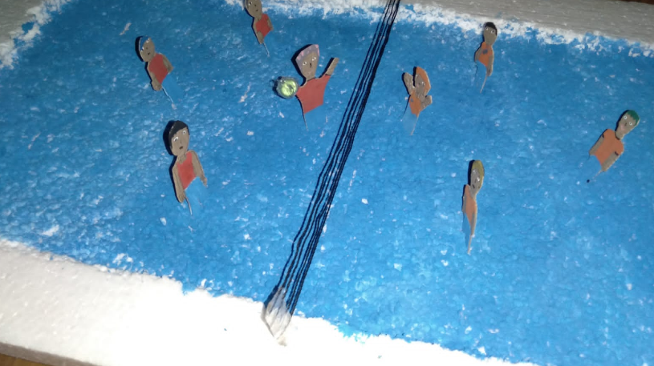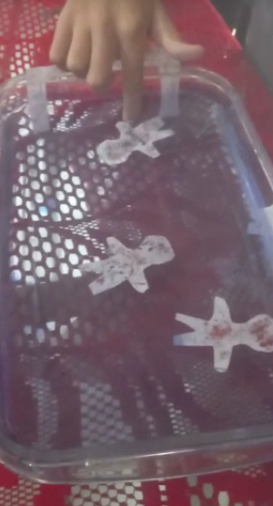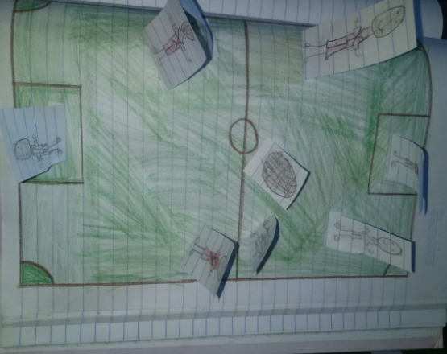
Figura1. Imagens de devolutivas de três crianças apresentando o trabalho “Maquete Olímpica”, recebido pelo WhatsApp do grupo Pibid em 28/09/2021.

Sobre a pesquisa-ação, Amado (2014, p.188) afirma que “durante todo o processo há produção do saber, através da reflexão sabre a ação, proporcionando, assim, um aumento do conhecimento do ou dos pesquisadores e das pessoas consideradas na situação e contexto investigado”. A consciência do grupo com nosso contexto investigado inclui a dinâmica da criança/família.
Além do mais, o autor afirma ainda:

[...] investigação deliberada e orientada-para-a-solução [...] é caracterizada por ciclos espirais de identificação dos problemas, recolha sistemática de dados, reflexão, análises, ações orientadas em função dos dados obtidos e, finalmente, redefinições do problema. (AMADO, 2014, p.188).

Nesse ponto, vale a ressalva de que o trabalho apresentado recolhe dados, discute, sistematiza e analisa especificamente as devolutivas das crianças. Dessa forma, a incorporação de esportes pouco propagados, como nado sincronizado e hóquei na grama com uma didática inovadora, voltada para o caderno de educação física, motivou o desafio de incrementar o pensamento da criança através de questionamentos e reflexões. Na atividade “Nado Artístico”, as crianças assistiram ao artistic swimming russian/roc (https://www.youtube.com/watch?v=DL-guPzCJlE). Logo após refletir sobre alguns pontos importantes e conversar com a família, puderam fazer anotações: no ritmo da música; na coordenação e sincronia do movimento e a música; nos movimentos dos membros inferiores (quadril e pernas), dos membros superiores (braços e ombros) e da cabeça; nas formas geométricas que as atletas formam na água; figurino das atletas – roupa de competição (Planejamento de atividade). Logo foram elaboradas as perguntas de processamento: 1) O que você achou da modalidade Nado Artístico?; 2. Quantas formas geométricas aparecem na apresentação? Descreva e desenhe. 3. Qual parte do corpo é mais utilizada? 4. Em que país aconteceu a competição do vídeo? 5. Escreva o que você pensa sobre a água e sua importância para a nossa vida.
Já na atividade “Hóquei em campo ou Hóquei sobre a grama”, as orientações foram para assistir ao vídeo “TOP 10 GOLES LUCIANA AYMAR” que mostra as dez jogadas mais bonitas da atleta Luciana Aymar, disponível em: https://www.youtube.com/watch?v=CpoXqEiLJiQ.
Em cada uma das jogadas apresentadas no vídeo, a criança deveria responder: a cor da quadra; a cor dos uniformes dos times; por qual lugar a bola passa para marcar o gol; qual é a cor da vestimenta do árbitro e da goleira que recebe o gol.
Além da atividade no caderno de Educação Física, foi acrescentado uma atividade prática improvisando os elementos do esporte taco por um cabo de vassoura e a bocha por tampinha de garrafa, bola ou bolinhas de papel, na função de gol foram utilizadas as pernas da cadeira (Figura 2).
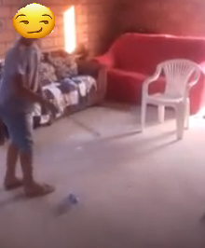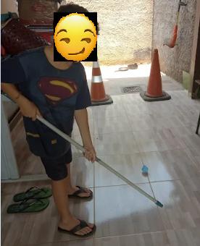
Figura 2. Imagens de devolutivas de duas crianças apresentando o trabalho “Maquete Olímpica”, em 10/09/2021, plataforma ClassRoom.

Logo, com as mesmas estratégias e com motivação, confrontando os incômodos da educação remota, os esportes paralímpicos foram o foco do planejamento. Segundo Rocha e Dalla Déa (2019, p. 14), “não por outro motivo os Jogos Paralímpicos figuram como uma conquista, ao posicionar os atletas com deficiência em um contexto que ultrapassa toda e qualquer dificuldade: a força de vontade humana”. O grupo sentiu a necessidade de confrontar as problemáticas da diversidade humana dentro do ambiente escolar/familiar sensibilizados pelos relatos de exclusão escolar da companheira surda.
Dessa maneira, foi elaborada uma apresentação de um vídeo explicativo dos símbolos e significados dos três agitos na bandeira paralímpica que significa movimento em latim. Juntamente, foi enviada uma atividade prática “vôlei sentado” a ser realizada em duplas.
Continuando com o planejamento mensal das atividades escolares, foi elaborado um encontro virtual com o objetivo de apresentação das maquetes olímpicas e conversar sobre as experiências com pessoas com dificuldade de locomoção ou não, típicas na mobilidade corporal. Conforme Rocha e Dalla Déa (2019, p. 14),

[...] exercícios de cidadania, a inclusão expande horizontes, olhares e mentes, alcançando o esporte com toda a sua beleza com toda sua força. Os Jogos Paralímpicos representam essa conquista, figurando não apenas como um desfile de corpos, mas acima de tudo indicando que a perfeição se constrói com conquistas, modelizadas pela força de vontade.

Além disso, o encontro esteve enriquecido pela dinâmica de depoimentos e vivências com vizinhos, amigos e familiares que possuem algum tipo de delimitação sensorial e/ou motora. Ficou evidenciado que os esportes paralímpicos fortalecem o entendimento da diversidade humana.
O encontro virtual foi planejado em dois grupos. O primeiro com crianças do quinto e quarto ano e uma segunda reunião com as crianças do primeiro, segundo e terceiro ano. As crianças se dispuseram a apresentar as maquetes demonstrando entusiasmo e satisfação pela realização da tarefa. Na análise da atividade, aponta-se, segundo Amado (2014, p. 190), “uma concessão de conhecimento social e historicamente construído numa relação dialógica entre teoria (a reflexibilidade) e a prática (a realidade vivida)”. Certamente, os relatos de experiência dos mediadores do grupo Pibid juntamente com as crianças constituíram uma troca de experiências buscando apoiar a diversidade humana. Ainda segundo Carr e Kemmis (1988 apud AMADO, 2014, p.190), Ibiapina (2008, p. 10) considera:

[...] uma pesquisa-ação prática (em que se realça a preocupação por teorizar os saberes da prática, o que aliás pode ser feito pelos próprios práticos, por exemplo, professores); e, finalmente, uma pesquisa-ação -emancipatória (que problematiza as implicações histórica e política implícitas nas práticas sociais). Ainda na síntese desta autora: “investigar colaborativamente significa envolvimento entre investigadores e professores em projetos comuns que beneficiem a escola e o desenvolvimento profissional docente. Esse processo não significa que cada partícipe tenha a mesma função na tomada de decisões durante todas as etapas ou fases do estudo, já que a negociação das funções ocorre dependendo das necessidades e da situação, e o desenvolvimento da pesquisa ocorre mediante a comunicação e uma rede de colaboração estabelecida entre os envolvidos no estudo.

Resultados e Discussão

Nas reuniões semanais do grupo Pibid, a identificação e a análise crítica das devolutivas recebidas através das diferentes plataformas de comunicação virtual são feitas de forma coletiva. Assim, as atividades designadas apresentam, na totalidade, dificuldades motoras básicas como: dificuldades na consciência corporal, equilíbrio, coordenação motora, estrutura espacial. No entanto, a estrutura temporal, por ser uma atividade com características participativas no contexto presencial, é difícil de identificar. Por outro lado, os encontros virtuais contam com poucas crianças. E isso gera discussão e questionamentos: por que poucas crianças participam dos encontros virtuais? Como as crianças poderiam participar em maior número? Onde as crianças se encontram no horário escolar?
Dessa maneira, ao visualizar o espaço social da criança, deparamo-nos com responsáveis do círculo familiar sem afinidade com a tecnologia; crianças responsáveis por crianças no ambiente familiar e escolar; responsáveis com horários de trabalho em dois turnos ou acompanhando os responsáveis no trabalho. Além disso, as diferenças sociais ficam evidentes nas afinidades com a tecnologia e o acesso aos recursos de aparelhos com conexão. A limitação de aparelhos (normalmente um celular por família), os pacotes de transferência de dados com pacotes focados nas redes sociais e limites de transferências de informação, crianças conectadas participam em ambientes de trabalho. Na visão de Martins e Almeida (2020, p. 219), o ensino remoto cumpre com uma ilusão na solução do problema da educação pública de qualidade e dizem:

[...] vídeos, conferências on-line, mensagens, lives, áudios, imagens e sons, tudo junto e misturado. Professores, alunos e seus responsáveis, criando em tempo recorde táticas de sobrevivência a uma demanda de ensino, muitas vezes massivo e unidirecional, o chamado ensino remoto.

Nessa perspectiva de examinar o comparecimento aos encontros virtuais, as crianças presentes são atentas e participantes das atividades planejadas, apresentam curiosidade de conhecer fisicamente os professores (isso acontece por que crianças entraram no ano letivo durante o distanciamento social), demonstram interesse também pelas atividades, recebem a participação dos responsáveis das crianças. O encontro aconteceu com a integração do corpo ativo de docentes da escola, coordenadora pedagógica, pedagoga da turma. Destacamos assim a participação e o apoio do corpo docente da instituição.
No entanto, nas análises dos esportes olímpicos e paralímpicos, as devolutivas das crianças apontaram uma tendência em reproduzir os esportes difundidos pelos meios de comunicação de massa. Dessa maneira, foi apontado pelo grupo os interesses do esporte na atualidade; identificaram-se as tendências mercantilistas das competições. Também destacaram o surgimento e interesses de consumo da inserção de novas modalidades nas olimpíadas de Tóquio 2020. Assim, o grupo conseguiu relacionar os interesses culturais da comunicação de massa. Conforme Bracht (2005, p. 62):

[...] a cultura como processo social global que constitui a “visão do mundo” de uma sociedade e de uma época, e o conceito de ideologia como sistema de representações, normas e valores da classe dominante que ocultam sua particularidade numa universalidade abstrata.

Enfim, as atividades em formato remoto forçam a crítica em rever conceitos iniciais da formação docente (ALVES; FERRAZ; PRUDENTE, 2020, p. 387).

Considerações finais

Certamente, o desgaste emocional, sentimental e energético causa estresses prejudicando a saúde mental do docente. As crianças e responsáveis perdem tempo com atividades sem conseguir atingir a concentração e a atenção necessárias no sistema cognitivo de aprendizagem. Há muitas consequências à mobilidade humana e infantil causadas pelo novo comportamento frente às telas. A postura corporal afetada pela falta da consciência corporal em frente às telas e mais algum novo comportamento originado neste novo contexto social/histórico/ambiental são desafios do professor de educação física.
Através do Pibid, temos compreendido essas questões atuais que são inerentes à realidade educacional da escola pública brasileira. No entanto, apesar de toda a dedicação do grupo, é válido ressaltar a falta de apoio e valorização docente que tem se refletido através do atraso no pagamento das bolsas dos programas nacionais. É revoltante a maneira como somos tratados. Todos os meus companheiros integrantes do Pibid têm o seu laboratório de estudos, somos parte da Ciência, Ciência a qual construímos com nossos esforços de pesquisas para produzir determinada demanda da realidade. Assim, a realidade das políticas públicas se consolida em procura de uma educação precária e decadente.
Enfim, a vivência oportunizada pelo Pibid junto com o relacionamento universidade/escola/sociedade resulta ser um fundamento no desenvolvimento do presente e futuro da educação brasileira, desenvolvendo profissionais com capacidade de construir, desconstruir e reconstruir conhecimento em prol de uma educação pública gratuita e de qualidade.

Agradecimentos

Gratidão a meus colegas, amigos e companheiros por compartilhar conhecimento e discussões, elogios, criatividade e resiliência em prol da Educação; gratidão às crianças/família e responsáveis das crianças, ao grupo escolar; agradeço ao capital humano da Capes; agradeço o esforço, resistência, tolerância, paciência, honestidade e honra na luta, motivação, esforço, dedicação, disciplina de cada docente que acredita numa “Educação Pública, Gratuita e de Qualidade”.

Referências

ALVES, A. I.; FERRAZ, G. T. C.; PRUDENTE, T. C. A. Formação humana em tempos de pandemia: os docentes, sua vida e trabalho. Revista Polyphonía, Goiânia, v. 31, n.1, p. 385-406, 2020. https://doi.org/10.5216/rp.v31i1.66968

AMADO, J. Manual de investigação qualitativa em educação. 2. ed. Coimbra: Imprensa da Universidade de Coimbra, 2014. p. 187-198

BANDEIRA, L. B.; SILVA, F. Subprojeto de Educação Física Pibid UEG 2020. Goiânia: UEG, 2019.

BRACHT, V. et.al. A prática pedagógica em educação física: a mudança a partir da pesquisa-ação. Rev. Bras. Ciênc. Esporte, Campinas, v. 23, n. 2, p. 9-29, jan. 2002.

BRACHT, Valter. Sociologia crítica do esporte: uma introdução. Ijuí: Editora Unijuí, 2005.

MARTINS, V.; ALMEIDA, J. Educação em tempos de pandemia no Brasil: saberesfazeres escolares em exposição nas redes. ReDoC-Revista Docência e Cibercultura, Rio de Janeiro, v. 4, n. 2, p. 215-224, 2020. https://doi.org/10.12957/redoc.2020.51026 A.

PAES, P. A. S.; Eliseu, C., Silva, S., Franco, Cabral, L.; PEREZ, L. E. Participação do Pibid nas aulas remotas de educação física escolar. Goiânia: UEG, 2021.

ROCHA, C.; DALLA DÉA, V. H. S. Introdução: o esporte paralímpico no Brasil. In: DALLA DÉA, V. H. S. et.al. Visibilidade do esporte e atleta paralímpico. Goiânia: Gráfica UFG, 2019. p. 13-15.

SUANNO, João Henrique. Adversidade, resiliência e criatividade: uma articulação oportuna. In: PINHO, M. J. (org.). Resiliência, criatividade e inovação: potencialidades transdisciplinares na educação. Goiânia: UEG/América, 2013. p. 31-42.

